КИЇВСЬКИЙ НАЦІОНАЛЬНИЙ УНІВЕРСИТЕТ імені ТАРАСА ШЕВЧЕНКА



ФАКУЛЬТЕТ ІНФОРМАЦІЙНИХ ТЕХНОЛОГІЙ

Кафедра прикладних інформаційних систем

Звіт до лабораторної роботи №5

з курсу

«Бази даних»

Студента 2 курсу
групи ПП-21 спеціальності 122 «Комп'ютерні науки» ОП «Прикладне програмування»
%username%

Викладач:
Краснощок В.М.

Київ – 202

1.Назва роботи
Побудова запитів для відбору, пошуку та формуванню інформаційної бази

- Тема роботи
Побудова запитів для відбору, пошуку та формуванню інформаційної бази

- Мета роботи
Набути навичок з побудови запитів для відбору, пошуку та формуванню інформаційної бази

- Умова завдання

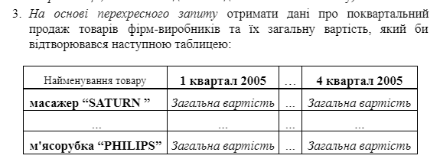

- Рішення
Діаграма:
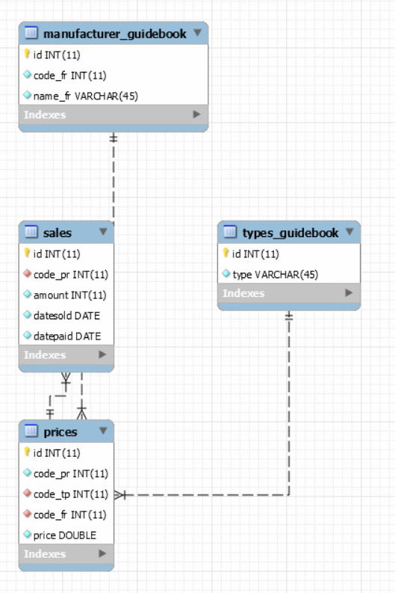

Запит 1:
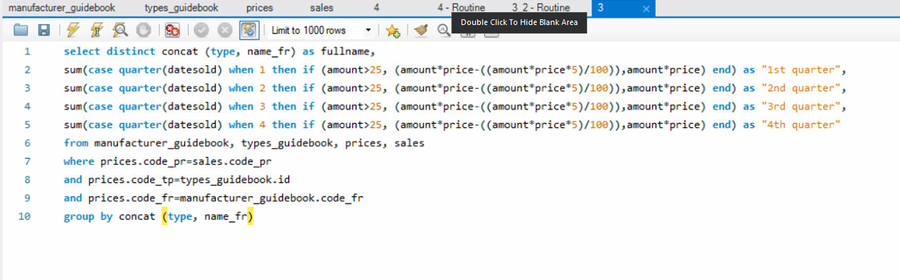
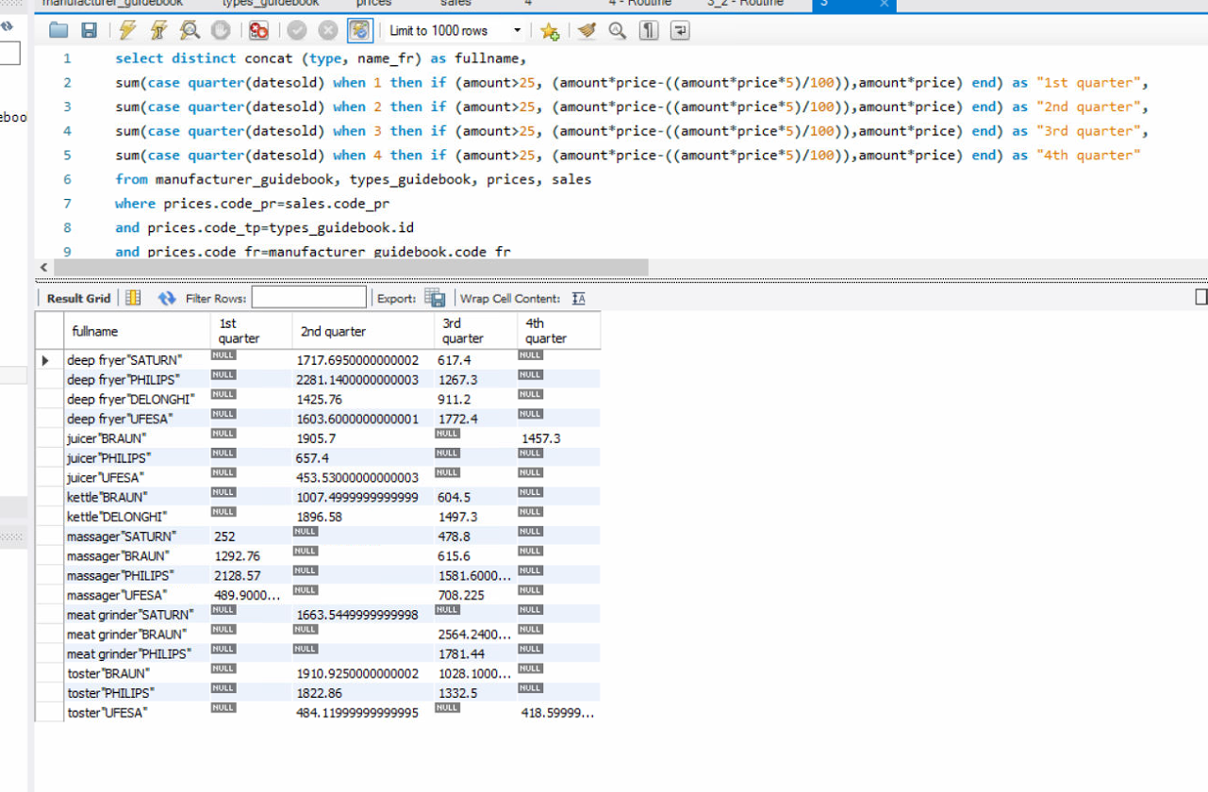
select distinct concat (type, name_fr) as fullname,
sum(case quarter(datesold) when 1 then if (amount>25, (amount*price-((amount*price*5)/100)),amount*price) end) as "1st quarter",
sum(case quarter(datesold) when 2 then if (amount>25, (amount*price-((amount*price*5)/100)),amount*price) end) as "2nd quarter",
sum(case quarter(datesold) when 3 then if (amount>25, (amount*price-((amount*price*5)/100)),amount*price) end) as "3rd quarter",
sum(case quarter(datesold) when 4 then if (amount>25, (amount*price-((amount*price*5)/100)),amount*price) end) as "4th quarter"
from manufacturer_guidebook, types_guidebook, prices, sales
where prices.code_pr=sales.code_pr
and prices.code_tp=types_guidebook.id
and prices.code_fr=manufacturer_guidebook.code_fr
group by concat (type, name_fr)

- Висновки
В результаті виконання даної лабораторної роботи я набув навичок з побудови запитів для відбору, пошуку та формуванню інформаційної бази. Вважаю дану лабораторну роботу виконаною в повному обсязі.

